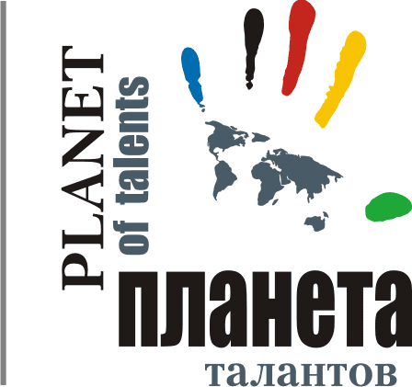

ФОНД ПОДДЕРЖКИ И РАЗВИТИЯ ДЕТСКОГО ТВОРЧЕСТВА
«ПЛАНЕТА ТАЛАНТОВ»
ПРЕДСТАВЛЯЕТ

ГРАФИК ПРОВЕДЕНИЯ МЕЖДУНАРОДНЫХ

КОНКУРСОВ- ФЕСТИВАЛЕЙ на 2014-2015 г.г.

Дата проведения | Название | Место проведения
2014 год.
16-19 октября 2014 г. | «Волга в сердце впадает моё!» | г. Саратов
23-26 октября 2014 г. | «Сибирь зажигает звезды!» | г. Кемерово
30 октября-02 ноября 2014 г. | «Урал собирает друзей!» | г. Курган
06-09 ноября 2014 г. | «Колыбель России» | г. Тула
06-09 ноября 2014 г. | «Урал собирает друзей!» | г. Пермь
13-16 ноября 2014 г. | «Сибирь зажигает звезды!» | г. Барнаул (НОВИНКА ПРОЕКТА!)
20-23 ноября 2014 г. | «На крыльях таланта» | г. Ижевск
20-23 ноября 2014 г. | «Сибирь зажигает звезды!» | г. Томск
27-30 ноября 2014 г. | «Волга в сердце впадает моё!» | г. Самара
04-07 декабря 2014 г. | «На крыльях таланта» | г. Йошкар-Ола (НОВИНКА!)
04-07 декабря 2014 г. | «Когда Мы Вместе!» | г. Набережные Челны
11-14 декабря 2014 г. | «Урал собирает друзей!» | г. Оренбург
2015 год.
07-12 января 2015 г. | «Когда Мы Вместе!» | Сочи, ОК «Дагомыс»
09-13 января 2015 г. | «Таланты без границ!» | г. Санкт-Петербург
15-18 января 2015 г. | «На крыльях таланта» | г. Казань
22-25 января 2015 г. | «Сибирь зажигает звезды!» | г. Тюмень
29 января-01 февраля 2015 г. | «На крыльях таланта» | г. Уфа
05-08 февраля 2015 г. | «Сибирь зажигает звезды!» | г. Омск
12-15 февраля 2015 г. | «На крыльях таланта» | г. Улан-Удэ(НОВИНКА ПРОЕКТА!)
19-22 февраля 2015 г. | «Сибирь зажигает звезды!» | г. Красноярск
26 февраля-01 марта 2015 г. | «Урал собирает друзей!» | г. Челябинск
26 февраля-01 марта 2015 г. | «Колыбель России» | г. Владимир
05-08 марта 2015 г. | «На крыльях таланта» | г. Чебоксары
12-15 марта 2015 г. | «Волга в сердце впадает моё!» | г. Ульяновск
26-29 марта 2015 г. | «Волга в сердце впадает моё!» ФИНАЛ! | г. Нижний Новгород
28 марта-01 апреля 2015 г. | «Таланты без границ!» | г. Санкт-Петербург
09-12 апреля 2015 г. | «Урал собирает друзей!» ФИНАЛ! | г. Екатеринбург
16-19 апреля 2015 г. | «Колыбель России» ФИНАЛ! | г. Москва
01 – 06 мая 2015 г. | «Когда Мы Вместе!» | Сочи, ОК «Дагомыс»
30 апреля - 04 мая 2015 г. | «На крыльях таланта» ФИНАЛ! | г. Санкт-Петербург
10-14 мая 2015 г. | «Сибирь зажигает звезды!» ФИНАЛ! | г. Новосибирск
14 июня - 23 июня 2015 г. | «Когда Мы Вместе!» | Черноморское побережье
25 июня - 04 июля 2015 г. | «Когда Мы Вместе!» | Анапа (НОВИНКА!)
06 июля - 15 июля 2015 г. | «Когда Мы Вместе!» | Анапа (НОВИНКА!)
17 июля - 26 июля 2015 г. | «Когда Мы Вместе!» | Анапа (НОВИНКА!)
27 июля - 05 августа 2015 г. | «Когда Мы Вместе!» | Анапа (НОВИНКА!)
06 августа - 15 августа 2015 г. | «Когда Мы Вместе!» | Черноморское побережье

Вокал, хоровое пение, инструментальная музыка, хореография, театр мод, оригинальный и театральный жанры, художественное слово, конферанс.
Более подробную информацию по фестивалям-конкурсам можно получить по телефонам: тел: 8-800-100-07-09 (звонок по России бесплатный)
А так же на сайте Фонда www.planetatalantov.ru и по электронной почте: ptsvet@mail.ru

